Я живу в России.

Посеять первые ростки гражданско-патриотических чувств вот первая задача, которая стоит передо мной как педагогом.

В группе на первых этапах был создан патриотический уголок.

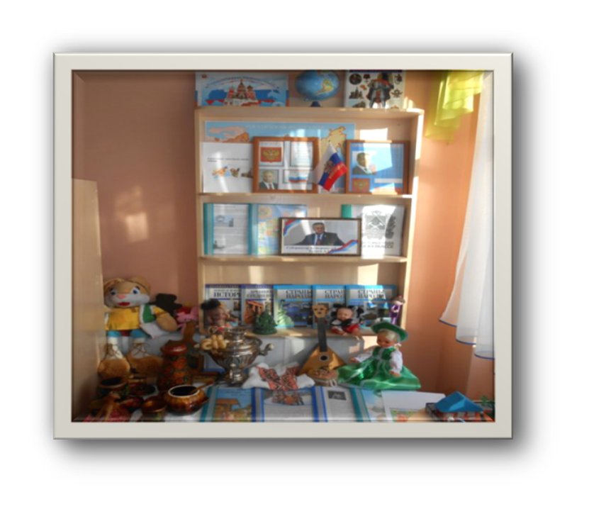

Где дети знакомятся с символикой России, президентом, картой мира, историей России, природными ресурсами, знаменитыми людьми которые внесли большой вклад в развитии России, знакомство детей с русским народным творчеством, с художественной литературой. Познакомить с достопримечательностями, памятниками, великими соборами и храмами. Показать детям все богатство, все наше духовное наследие.

Так же дети знакомятся с родным краем с его историей, достопримечательностями, лучшими людьми, природными богатствами родного края, промышленостью. Сколько сложено песен и стихов о нашем родном Кузбассе. Воспитывать чувство гордости за свою родину, любимый край.

У детей формируется понятие что их «малая родина»- это частица огромной, великой страны под названием Россия.

Совместно с родителями и детьми организовали мини музей « Хорошо жить на Руси», в котором представлены быт, традиции многочисленных национальностей проживающих в нашем городе, в России. Каждую культуру представляет характерные предметы быта это одежда, посуда, украшения, игрушки, музыкальные инструменты, фотографии, открытки.

Воспитание маленького патриота начинается с самого близкого для него с семьи. В нашей группе действует передвижная выставка «Мое генеалогическое дерево», « Герб семьи», « Семейные традиции», фотовыставка « Мама, папа, я спортивная семья», «Мой папа в армии служил».

Больше всего детям нравится устраивать в группе «семейные посиделки» за чашкой чая, где родители рассказывают интересные истории из жизни своей семьи, о семейных традициях, путешествиях. Проведение совместных праздников и мероприятий.

На втором этапе это привитие любви к родному городу, самому дорогому и любимому городу угля и берез. Формирование у детей чувства ответственности, эмоциональной привязанности к родному городу, готовность трудиться в нем и сделать город еще краше. Знакомство проходит через все возможные формы работы, экскурсии, наблюдение за трудом взрослых, встречи с интересными людьми, фотовыставки, экологические акции.

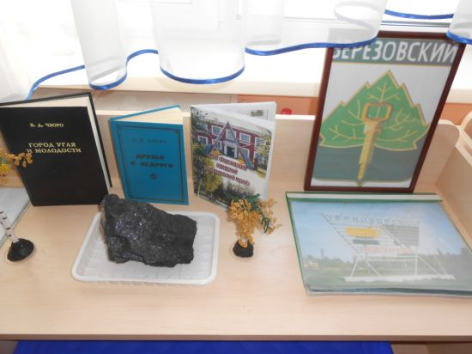

Я уверена, что знания и впечатления, полученные в процессе всей работы, позволяют нашим детям вырасти достойными патриотами нашей Родины.

«Храни огонь родного очага

И не позарься на костры чужие

Таким законом наши предки жили

И завещали нам через века:

Храни огонь родного очага»

О.Фокина